**Sinulle kutsuntaikäinen nuori**

**Etsivä nuorisotyö**

* Kun tarvitset tietoa ja ohjausta erilaisista palveluista
* Kun haluat keskustella luotettavan aikuisen kanssa

**Ota yhteyttä:**

xx: puh. xx

xx: puh. xx

**Tukea liikkumisen lisäämiseen**

* Kun tarvitset tukea liikkumisen aloitukselle
* Kun tarvitset tietoa liikkumisen mahdollisuuksista

**Ota yhteyttä liikuntaneuvontaan:**

xx: puh. xxx tai sähköpostilla xxx

xx: puh. xxx tai sähköpostilla xxx

**Ohjausta ravitsemuksen suunnitteluun**

* Kun haluat keskustella ravitsemuksesta ja arjen valinnoista

**Ota yhteyttä terveydenhoitajaan:**

xx: Puh. xxx

**Tukea ja ohjausta**

* **arjen ja tulevaisuuden suunnitteluun**
* **liikkumisen lisäämiseen**
* **tasapainoiseen ruokailuun**



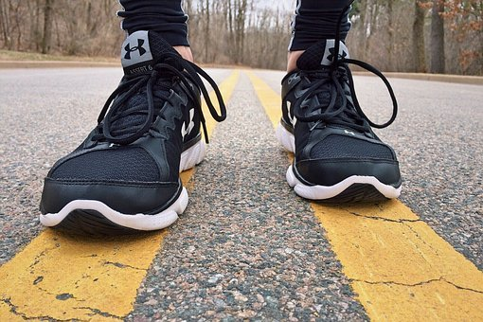

**Sinulle**

**kutsuntaikäinen**

**nuori**

